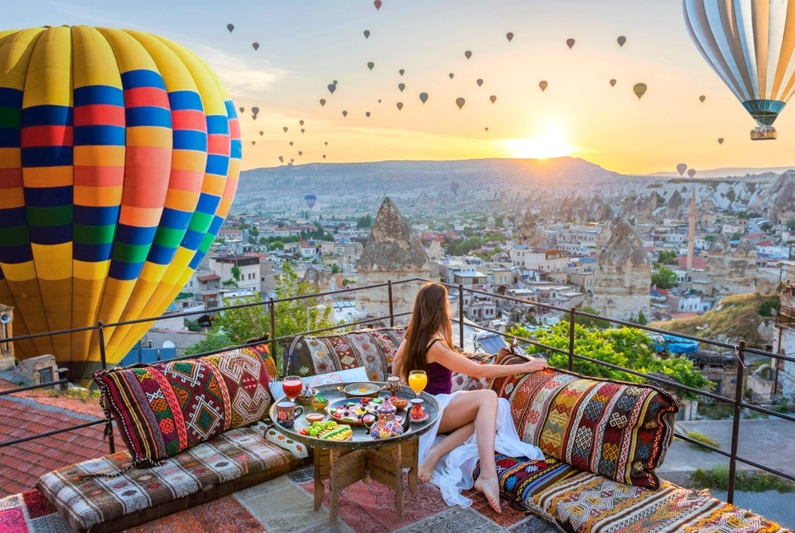
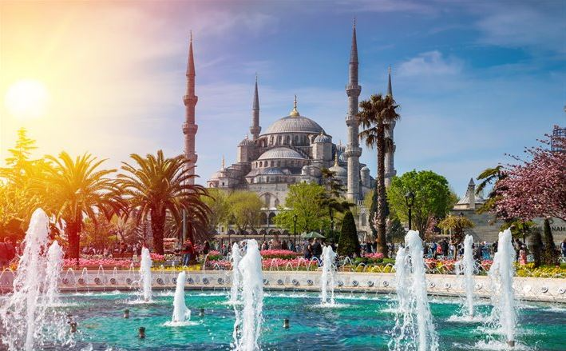
TURQUIA Y DUBAI ESTAMBUL – ANKARA - CAPADOCIA – PAMUKKALE – EFESO – ESMIRNA – TROYA – CANAKKALE - ESTAMBUL – DUBAI – ABU DHABI

Salidas: 07, 14, 21, 28 de Abril 2022
05, 12, 19, 26 de Mayo
02, 09, 16, 23, 30 de Junio
07, 14, 21, 28 de Julio
04, 11, 17, 24, 31 de Agosto
07, 14, 21, 28 de Septiembre
06, 13, 20, 27 de Octubre

15 DIAS / 13 NOCHES

DIA 01
MEXICO ✈ ESTAMBUL Escala Tecnica en Cancun
Cita en el aeropuerto de la Ciudad de México 3 horas antes de la salida de su vuelo para abordar el vuelo TK No 0181 que sale a las 09:45hrs con destino a la ciudad de Estambul. Cena y noche abordo.

DIA 02
ESTAMBUL
Llegada al aeropuerto internacional de Estambul a las 10:10hrs y recepción por parte de nuestro representante. Por la tarde posibilidad de participar al tour panorámico durante el cual conoceremos de la parte Moderna de Estambul. Visitaremos la plaza de Taksim donde se encuentra la calle peatonal de Istiklal, la torre de Galata y el barrio Ortakoy, popular con su vista espectacular del Bósforo...

- VISITA AL BARRIO DE TAKSIM -USD 30
El barrio de Taksim, un área conocida anteriormente como “Pera”, que albergaba a las élites europeas que vivían en la ciudad, lleno de consulados, iglesias, tiendas, bares, restaurantes y pasajes nostálgicos que abrigan todavía la rica herencia arquitectónica de la época cuando era conocida como Estambul la París del Este. Haremos una breve parada para admirar el Pasaje de las Flores, que fue una de las zonas con más glamour de la era de la “Cité de Pera” y también en la Iglesia de San Antonio, la iglesia católica más importante de Estambul y un bello y monumental edificio que destaca especialmente al contrastar con las numerosas mezquitas repartidas por toda la ciudad. Después, regreso al bus y salida al distrito de Beşiktaş, donde haremos nuestra última parada en el Puerto de Ortakoy, un antiguo pueblo bohémico de Estambul, donde predominan las casas bajas de estilo otomano, animado centro de cafés, tiendas de artesanía o bisutería, así como excelentes vistas al puente del Bósforo. Además de sus esplendidas vistas al Bósforo y al puente que lo atraviesa, cuenta con importantes monumentos como es el caso de un antiguo baño turco construido por el famoso arquitecto otomano Mimar Sinan en el siglo XVI, o la Mezquita Imperial, una de las más bellas y fotogénicas de la ciudad, situada junto al mar y siendo un edificio realmente

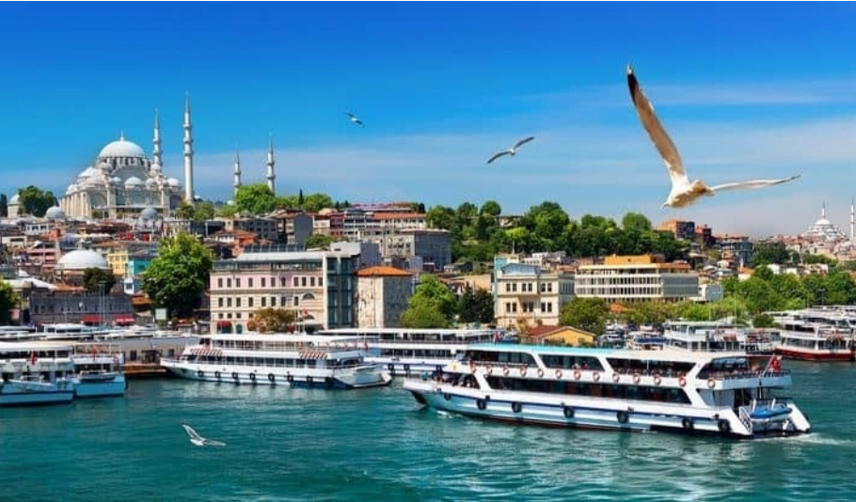
Digno de ver, con su arquitectura de estilo neobarroco, así como la iglesia ortodoxa de Aya Fokas.. Regreso al hotel y Alojamiento.

DIA 03
ESTAMBUL (Excursión guiada incluida Con Yate Privado y Almuerzo)
Después del desayuno salimos del hotel para pasar un día completo caminando

Murallas de la ciudad, la antigua península de Estambul está rodeada por las antiguas murallas como un triángulo. Las paredes, con una longitud de alrededor de 22 Km., datan del siglo V durante la época romana.
El Cuerno de Oro en autobús: son aproximadamente 8 Km. de largo, en un recorrido forma de un estrecho cuerno que divide la costa europea en dos. Dado que es un puerto natural, las armadas bizantinas y otomanas y los interesados ​​en el transporte comercial, se reunieron allí. Al atardecer, el color del agua se convierte en oro y hoy las costas están rodeadas de agradables parques y senderos.

Bazar de las Especias (Bazar Egipcio), el segundo bazar cerrado más grande de Estambul. Fue bautizado como Valide Bazaar cuando se fundó por primera vez, pero recibió el nombre de Mısır Çarşısı (Bazar Egipcio). Debido a los muchos tipos de especias que se venden allí, es conocido como

Bazar de las Especias por los turistas extranjeros. Además de especias y hierbas naturales, que describen el su nombre, siempre es posible encontrar varios tipos de frutas secas frescas.

Paseo en barco por el Bósforo: Un crucero increíble entre los dos continentes, Europa y Asia. El Bósforo que conecta el Mar Negro con el Mar de Mármara y separa Asia y Europa, es la manzana del mundo con su belleza natural única. Las costas de Asia y Europa del Bósforo están adornadas con hermosas residencias junto al agua.

La fortaleza de Rumeli (desde el mar, sin visita interior), fue construida en 1452 para evitar la ayuda y el refuerzo del Mar Negro durante el asedio de Estambul. Fue restaurada y convertida en un museo en 1950. Hisariçi (Dentro de la fortaleza) se usa a menudo como un teatro al aire libre. El Hotel y alojamiento.

DIA 04
ESTAMBUL (Excursión guiada incluida Con Almuerzo)
Después del desayuno salimos del hotel para pasar un día completo caminando por la antigua ciudad.

Hagia Sofía, alguna vez descrita como la iglesia más grande en la cristiandad, es ciertamente una obra maestra con una síntesis del Occidente y el Oriente y fue construida por Constantino el Grande en 325 sobre los restos de un templo pagano. Posteriormente fue reconstruida por Justiniano y teodora. En 1453, Mehmet el Conquistador añadió minaretes a la enorme cúpula y convirtió la

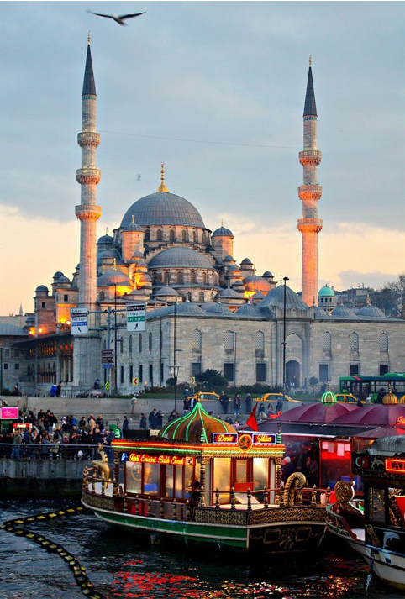
Antigua iglesia en una mezquita. El edificio se convirtió polémicamente en un museo en 1935, pero el interior conserva sus asociaciones religiosas con los mosaicos cristianos y los discos caligráficos musulmanes que adornan sus muros y muelles.

La Mezquita Azul tiene un lugar especial entre los diversos edificios otomanos construidos en la Plaza de Sultanahmet. Fue construida por Sedefkar Mehmet Aga, quien tomó en cuenta la arquitectura otomana clásica y la iglesia de Santa Sofía para el diseño y la construcción de la Mezquita Azul; además creó un espacio interior que es más espacioso, bien iluminado y aireado que los demás. Es conocida como la Mezquita Azul por las tejas azules que adornan las paredes de su interior.

Hipódromo: es un parque público que en la época del Imperio Bizantino era utilizado para ceremonias y eventos deportivos (carreras de carros, atletismo). El obelisco de Teodosio, la columna de las serpientes, la columna de Constantino y la fuente alemana de Wilhelm II son los monumentos que decoran el Hipódromo.

El Gran Bazar es el bazar cerrado más antiguo y más grande del mundo. Fue fundado en 1461 y su distribución como un enorme laberinto, lo convierte en una parte espectacular y única de Estambul, con 60 calles y más de 3600 tiendas. El Gran Bazar ofrece una amplia gama de productos, desde cobre hasta azulejos vidriados, desde artículos de matrimonio hasta prendas de vestir listas, y desde diversas artesanías hasta todo tipo de especias. Los escritores occidentales a menudo mencionan el Gran Bazar en sus memorias y diarios de viaje.

El palacio de Topkapi, que fue la sede de gobierno para el Imperio Otomano que gobernó tres continentes durante siglos, fue construido entre los años de 1460 y 1478 durante el reinado del sultán Mehmed II (El Conquistador). Fue el hogar de los sultanes y sus familias hasta el reinado del Sultán Abdülmecit. Por lo tanto, tiene una muy rica colección de porcelanas, ropas, armas, escudos, armaduras, miniaturas, manuscritos de caligrafía islámica, así como tesoros otomanos y joyas.

Tumbas de los sultanes en Santa Sofía: cinco sultanes; Mehmet III, Selim II, Murad III, Ibrahim I y Mustafa I y descansan en el esplendor eterno, lleno de belleza y drama.
Seguimos al famoso Gran Bazar, un mercado de paredes y cúpulas seculares.
Fin del tour. Transportación al hotel. Pasamos la noche en Estambul. Alojamiento.

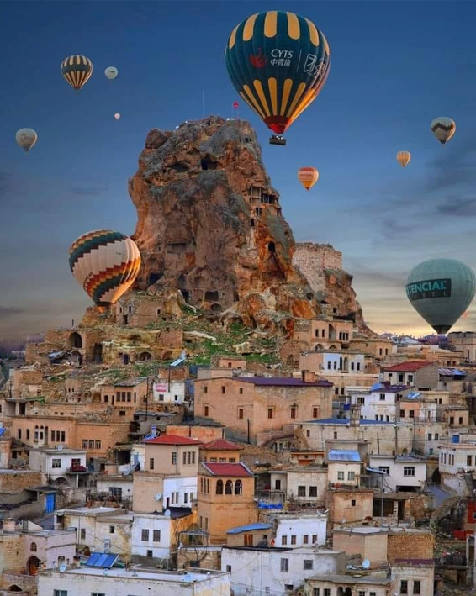
DIA 05
ESTAMBUL 🚌 ANKARA 🚌 CAPADOCIA
Desayuno. Salida hacia Ankara, capital de la Turquía moderna, pasando por las montañas de Bolu. Llegada y visita al Mausoleo de Ataturk, fundador de la República turca. Terminado en 1953 es una impresionante fusión de los estilos arquitectónicos antiguos y modernos. Visita al Museo de la Independencia que alberga una estatua de cera de Ataturk, sus escritos, cartas y objetos personales así como una exposición de fotografías, grabación sobre momentos importantes de su vida y de la nueva República turca. Continuación a Capadocia. Al llegar a Capadocia visitamos una alfarería y continuación al hotel. Cena y alojamiento.

DIA 06
CAPADOCIA (Día libre)
OPCIONAL paseo en globo …. 03:45 Recogida en su hotel de Capadocia para un recorrido en globo aerostático 08:00 Regreso al hotel 09:15

No se pierda la oportunidad de presenciar el amanecer sobre Capadocia desde un globo aerostático. Recojo de su hotel justo antes del amanecer y diríjase al punto de partida. Una vez que se haya concedido el permiso para volar, diríjase al sitio de despegue donde podrá tomar fotos cautivadoras y ver el proceso de inflado del globo. Cuando todo esté listo para el vuelo, levántese del corazón de Capadocia y sea testigo del espectacular paisaje de chimeneas de hadas y formaciones rocosas que se encogen ante sus ojos. Su vuelo durará aproximadamente 1 hora. Al aterrizar, disfrutará de un brindis tradicional con champán y una presentación de medallas, antes de ser devuelto a su hotel. Recogida en su hotel para un recorrido 09: 30 El recorrido comienza con una vista panorámica de Goreme y una visita a la Ciudad subterránea de Derinkuyu, construida como un refugio temporal contra la invasión y las incursiones. Después de un corto paseo por el valle de Ihlara, disfrute de una pausa para el almuerzo en el pueblo de Belisiirma. Vea el monasterio de Selime desde la perspectiva de Yapağhisar antes de terminar con una visita al valle de Dovecinlik y un espectáculo de onice. Visite los lugares más destacados de Capadocia en un solo recorrido, tanto lugares naturales como históricos Si el vuelo en globo aerostático se cancela debido a las condiciones climáticas, se proporcionará un reembolso de 90 Dolares por persona. Cena y alojamiento.

DIA 07
CAPADOCIA 🚌 KONYA 🚌 PAMUKKALE
Desayuno. Salida temprano vía Konya. Parada en un antiguo “caravansaray” del siglo XIII que formaba parte de la antigua ruta de la seda

Continuaremos a PAMUKKALE y visitar la antigua Hierápolis y el Castillo de Algodón, maravilla natural formada por gigantescas cascadas blancas, estalactitas y piscinas formadas a lo largo de los siglos, por el paso de las aguas con sales calcáreas este es un lugar mágico, único, una maravilla natural con sus deslumbrantes y empedrados castillos blancos. Las aguas termales con piedra

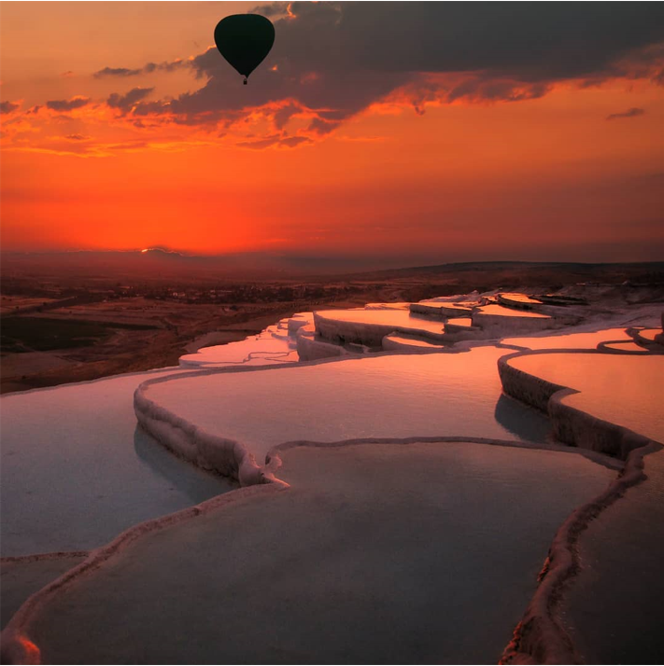
Caliza y sal, que se vierten en la orilla de la meseta, forman estas maravillosas estalactitas, cascadas y estanques. Aquí encontramos aguas sanadoras que han sido utilizadas como terapia desde tiempos romanos y hoy en día es posible para los visitantes caminar en estos estanques/cascadas, lo que provoca que el carbonato de calcio se disperse como una jalea.
Hierápolis, conocida como la “Ciudad Sagrada”, a causa de sus muchos templos y edificios religiosos, está en la misma meseta que las piscinas termales. Este lugar ofrece a los visitantes una visión de los dones naturales de la región y las riquezas culturales que el hombre agregó a la naturaleza. Esta antigua ciudad está situada 20 Km. al norte de Denizli, justamente famosa por los edificios y artefactos descubiertos durante extensas excavaciones. Los geógrafos de la antigüedad, Estrabón y Ptolomeo, aseguraron que Hierápolis era una ciudad Frigia, debido a su proximidad con Laodicea en Lico y Trípolis, ciudades situadas en la frontera con la región de Caria. Cena y alojamiento.

DIA 08
PAMUKKALE 🚌 EFESO 🚌 ESMIRNA
Desayuno. Saldremos hacia ÉFESO para el tour de día completo en Éfeso.

La ciudad antigua de Éfeso es un ejemplo destacado de una ciudad portuaria romana, con canal de mar y cuenca portuaria. Fue la capital helénica de Grecia y fue la capital de la provincia de Asia del Imperio Romano. Éfeso fue una ciudad muy importante en el ámbito económico, geográfico, político y cultura. Muchos filósofos clásicos leídos en la actualidad, tales como Heráclito, vivieron en el ámbito científico, cultural y artístico de la ciudad de Éfeso.

Después de entrar por la puerta Magnesia comenzamos un lento descenso por la colina con nuestro guía. La ruta nos lleva a El Odeón (lugar de conciertos), las termas de Vario (usado como gimnasio), Prytaneion (oficinas administrativas donde también se celebraron ceremonias religiosas, recepciones oficiales y banquetes), Ágora (mercado comercial de Éfeso), el templo de Adriano (dedicado al emperador Adriano, Artemisa y el pueblo de Éfeso), la fuente de Trajano (construida en honor del emperador Trajano) y el Gran Teatro. El teatro tenía asientos para 24,000 personas y era el sitio donde se cree que San Pablo predicó a los Efesios y se usa hoy para un festival local de primavera.

Biblioteca de Celso, es el edificio más distintivo y una de las estructuras más fotografiadas que comúnmente se asocia con Éfeso. Fue erigida por Tiberio Julio Águila Polemeano (hijo de Tiberio Julio CelsoPolemeano). Se estima que la construcción fue terminada en 117 d.C. Está hecha en un mármol muy bueno con figuras de Eros, Nike y guirnaldas en relieve.

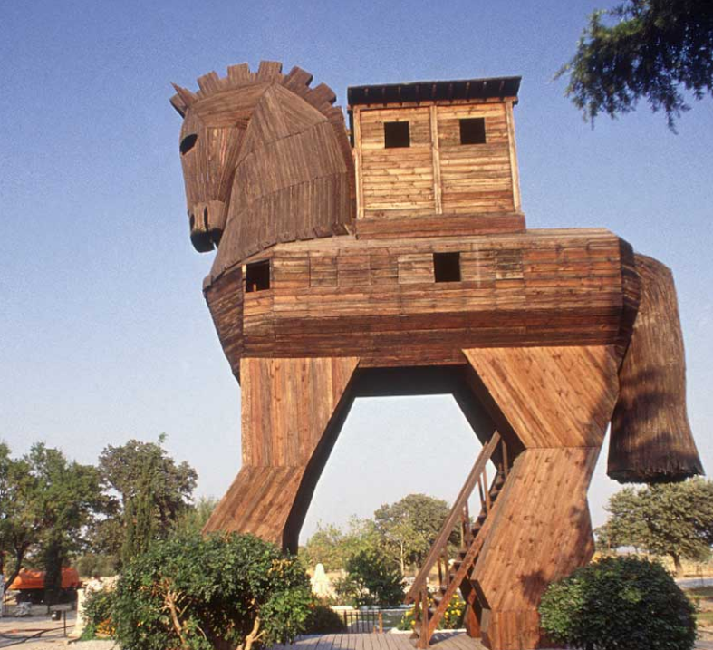
Casa de la Virgen María. Está cerca de la cima de la montaña Bülbül, una de las colinas con vistas a Selçuk. Después de la muerte de Jesucristo, la virgen María se fue a Éfeso con Juan, donde vivió hasta su muerte, a la edad de 101. Esta iglesia es un importante centro de peregrinación para los cristianos y es declarada sagrada. También hay un manantial que se cree que es sanador. Los papas Pablo VI y Juan Pablo II visitaron esta casa.

El Templo de Artemisa: en su época fue el más grande del mundo, eclipsando incluso al Partenón en Atenas, y ganando así un puesto en la lista de las Siete Maravillas del Mundo Antiguo. Sólo una de sus 127 columnas originales permanece hasta ahora, a menudo coronada por un nido de cigüeña; un conmovedor testimonio de la transición de la naturaleza y el logro humano. Todavía es un lugar encantador y tranquilo donde el enorme pilar da idea del vasto tamaño del templo.

La mezquita de Isa Bey, hecha por petición del Emirato Isa Bey de Aydinogullari, fue construida en 1375. Es una buena muestra de la arquitectura turca de Selcuk. Está en el lado occidental de la colina Ayasuluk en la que se encuentran la fortaleza y la iglesia de San Juan.

Continuación hacia Éfeso, antigua ciudad grecorromana y una de las mejor conservadas en la actualidad donde visitaremos el Templo de Adriano, Templo de Trajano, el Teatro, la fabulosa Biblioteca de Celso, Continuación a la Casa de Virgen María, lugar donde pasó los últimos años de su vida. Oportunidad de visitar una de las fábricas típicas de cuero. Llegada a Kusadasi o Esmirna. Cena y Alojamiento.

DIA 09
ESMIRNA 🚌 TROYA 🚌 CANAKKALE
Despues del desayuno. Visita panorámica a Esmirna, tercera ciudad en importancia en Turquía. Los íconos de la ciudad son la torre del reloj y el paseo marítimo llamado “kordon”.

Desembarque y salida hacia PERGAMO, Visitaremos el sitio que fuera uno de los principales centros culturales, comerciales y médicos de la antigüedad; visitaremos la famosa Asclepion, edificio consagrado al dios de la Medicina. Posteriormente nuestro recorrido continuara hacia CANAKKALE.

Por la tarde visita a Troya. El pueblo legendario en la lliada de Homero y el Caballo de Madera. Alojamiento y Cena en Çanakkale, en la costa de los Dardanelos.

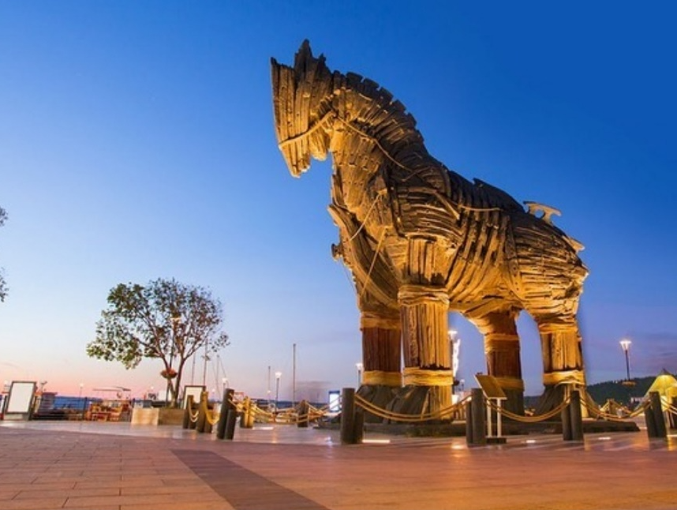
DIA 10
CANAKKALE 🚌 ESTAMBUL
Desayuno. Nos dirigiremos hacia TROYA, famosa ciudad antigua que evoca el nombre poético de la Ilíada de Homero; podremos admirar las ruinas de la ciudad, así como ver la réplica del famoso caballo de Troya, que sirviera para esconder a los guerreros. Posteriormente, continuaremos hacia BURSA, Visita panorámica por la Ciudad que fuera la capital del imperio Otomano antes que Edirne. Podremos admirar las mezquitas de Beyazit Emir Sultán y Orhan. Por ultimo continuaremos a hacia ESTAMBUL. Llegada al hotel. Alojamiento.

A la hora indicada traslado al laboratorio para realizarse la Prueba PCR (Muestra nasofaringea utilizada para determiner si una persona esta infectada o no coronavirus). Los resultados se estaran entregando al dia siguiente de haberse realizado la prueba, para que puedan ingresar a Dubaı.

DIA 11
ESTAMBUL ✈ DUBAI
Desayuno. Check out a las 12:00 Hrs.
Día Libre para actividades personales. A la hora prevista traslado el aeropuerto para tomar vuelo TK que sale a las 20:40hrs con destino a DUBAI.

DIA 12
DUBAI “CRUCERO DHOW”
Llegada al aeropuerto Internacional de Dubái a las 02:00hrs, recepción y traslado al hotel para dormir unas cuantas horas.

Después del desayuno, salida a nuestra visita panorámica para conocer Dubái. La ciudad más encantadora y cosmopolita del Golfo, donde se mezcla lo moderno con lo antiguo. Comenzaremos nuestro viaje pasando por el Palacio “Zabeel”. A continuación, tomaremos la ancha Avenida Sheik Zayeed que atraviesa la ciudad moderna y admiraremos numerosos rascacielos de arquitectura futurista incluyendo el edificio más alto del mundo, el Burj Khalifa con 828 metros de altura. Seguiremos nuestro viaje hacia la magnífica Al Bastakiya, barrio histórico y donde visitaremos el Museo de Dubái en la fortaleza Al Fahidi. Continuaremos nuestro recorrido en un Abra, barca tradicional de madera que nos llevara al otro lado del Creek donde nos adentraremos en el zoco más antiguo de Dubái conocido como Zoco de las Especies donde encontraran la combinación perfecta de colores, sabores y olores tradicionales hasta llegar al Zoco de Oro, donde se concentran la mayor parte de las joyerías de Dubái, y como su nombre indica, su especialidad es el Oro. Tarde libre. En la noche, salida para asistir CENA EN EL CRUCERO DHOW en donde disfrutaran de una

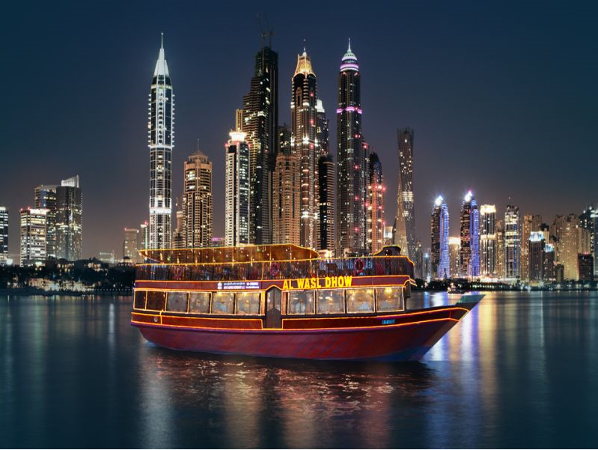
Cena Buffet compuesta por una selección de platos típicos del Medio Oriente, de la India y bebidas no alcohólicas. Esta salida combina una cena Romántica con un paseo muy interesante por el Creek, el Rio de Dubái, sobre un artesanal Dhow, un barco largo de madera con decoración tradicional. Durante este viaje 2 horas tendrá la oportunidad de disfrutar de los edificios iluminados, del ambiente especial nocturno de la zona y de la arquitectura antigua y moderna que se fusionan a la perfección en Dubái. Regreso al hotel. Alojamiento.

DIA 13
DUBAI “DESERT SAFARI”
Desayuno. Día libre para actividades personales. En la tarde, salida para asistir tour de DESERT SAFARI en un moderno vehículo 4x4 y proceder a la "entrada" del desierto. Aproximado de 2 horas de "Dune Bashing" en las dunas de arena de Al Aweer. Después de una parada en una granja de camellos, llegamos después del atardecer a nuestro campamento en el desierto. Bienvenida al estilo árabe con los dátiles y el café árabe. CENA BUFFET oriental con parrillada, en "Lady Henna", los camellos están disponibles para aquellos que quieren tener un paseo corto. Alojamiento.

DIA 14
DUBAI 🚌 ABU DHABI
Desayuno. Salida en la mañana hacia Abu Dhabi. Es una ciudad ultra moderna y está situada sobre isla. La gran cantidad de parques y jardines ayudan en mantener la reputación de Abu Dhabi como una de las ciudades más verdes en la región. Entraremos en la ciudad atravesando el Puente Al Maqta desde donde admirará La Gran Mezquita Sheik Zayed, la tercera Mezquita más grande del mundo, es una belleza que podrá comprobar durante nuestra visita a su interior. Después de Almuerzo. Continuaremos hacia una de las zonas más ricas de Abu Dhabi, el área de los Ministerios, con sus impresionantes villas. Seguiremos por la zona Al Bateen donde se encuentran los Palacios de la Familia Real. También pasaremos por el famoso Emiratos Palace Hotel. Haremos una parada en el Mercado de los Dátiles. Pasaremos también por Yas Island que acoge la carrera de Fórmula 1. Traslado al hotel. En la noche OPCIONALMENTE puede disfrutar de la alta cocina en BURJ AL ARAB, en su increíble restaurant/bar que ofrece una gran variedad de opciones gastronómicas, y déjese asombrar por este maravilloso Hotel 7estrellas donde las todas las habitaciones son Suites y que cuenta con posibilidades infinitas que van desde un paseo submarino de 3 minutos para entrar al restaurante de mariscos bajo el agua, o una fiesta para la vista y el paladar en alguno de los hoteles en los pisos más elevados, El Burj Al Arab espera a los comensales más exigentes. Desde el nivel del mar hasta el punto más alto del hotel, los Restaurantes son tan impresionantes como sus menús creativos. Tanto si los clientes están buscando una merienda

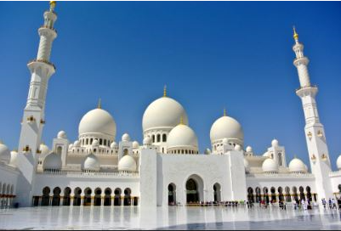
Saludable o el mejor en la alta cocina, Burj Al Arab tiene la respuesta perfecta en todo momento. Traslado a hotel. Alojamiento.

DIA 15
DUBAI ✈ ESTAMBUL
Traslado al aeropuerto para tomar el vuelo TK 0759 que sale a las 10:20hrs con destino a Estambul. Llegada al aeropuerto Internacional de Estambul a las 14:00hrs. Tiempo libre para realizar las últimas compras y poder documentar a tiempo.

DIA 16
ESTAMBUL Escala Técnica en Cancún ✈ MEXICO
A la hora indicada aviso para poder abordar el vuelo TK No 0181 que sale a las 02:30hrs con destino a México. Llegada al aeropuerto Internacional de México-Benito Juárez a las 08:30hrs.

…………………………………………………...............................FIN DE NUESTROS SERVICIOS
FELIZ REGRESO ¡HASTA PRONTO¡

PRECIOS P/PERSONA en USD:

Categoría | Doble | Sencilla | Impuestos aéreos
4*/5* | 999.00 | 1,696.00 | 899.00

SUPLEMENTOS:
Mayo, Octubre, Noviembre | 150.00
Junio, Julio, Septiembre | 200.00
Agosto | 250.00

Hoteles previstos o similares
Ciudad | Hoteles Centricos
Estambul | Wyndham Grand Estambul Europe 5*
Ankara | Metropolitan / Wyndham Ankara 5*
Capadocia | Dinler / Perisia 5*
Pamukkale | Richmond Thermal / Ademphira Spa / HieraPark & SPA 5*
Esmirna | Signature 4*
Canakkale | Kolin 5*
Dubái | Byblos Tecom / Donatello / Garden Inn 4*/5*

Precio
Incluye

- Boleto de avión con TURKISH AIRLINES MEXICO – ESTAMBUL – DUBAI - MEXICO
- 15 días / 13 noches
- Hoteles de 5*/4*
- 08 Desayunos diarios en Turquía
- 05 cenas en ruta en Turquía
- 03 desayuno diarios en Dubái
- 01 Box Lunch en Dubái
- 01 noche de vuelo
- 04 noches de alojamiento en Estambul en hotel de 5*
- 02 noches de alojamiento en Capadocia en hotel de 5*
- 01 noche de alojamiento en Pamukkale en hotel de 5*
- 01 noche de alojamiento en Esmirna o Kusadasi en hotel de 4*
- 03 noches de alojamiento en Dubái en hotel de 4*
- Joyas de Constantinopla con almuerzo
- Tour de Bósforo Euroasia con almuerzo en YATE PRIVADO
- Guías profesionales de habla hispana
- Visitas según itinerario con guía de habla hispana
- Autocar con aire acondicionado
- Backpack de viaje

NO INCLUYE:

- Gastos personales (Llamadas telefónicas, lavandería, Bebidas, Propinas)
- Ningún servicio no especificado.
- Propinas obligatorias por persona de USD 30 en Turquía se pagan en destino
- Impuesto turístico hotelero pagadero directamente en hoteles en destino (18 TL liras turcas por persona/por día)
- Propinas obligatorias por persona de USD 20 en Dubái se pagan en destino
- Impuesto de turismo Dirham de USD 6.00 diarios por habitación (se paga en el destino)
- Seguro de asistencia: USD 9.00 X 1 DIA
- Visa de Turquía se solicita vía Internet: https://www.evisa.gov.tr/es/
- Prueba PCR 2 días antes del embarque
- Impuestos aéreos: USD 899

Notas importantes:

- Mejor temporada para viajar Abril, Mayo, Finales de Septiembre a principios de Noviembre, varia el clima
- Por regulaciones de aeropuerto los pasajeros deben de estar 3 horas antes en el aeropuerto.
- Traslados regulares sujetos a un horario pre – establecido y puede variar sin previo aviso.

- En los hoteles el check-in es a las 14:00 y check-out de los hoteles es a las 12:00, si requieren la habitación más temprano estaría sujeta a disponibilidad el día que lo requieran y a un probable suplemento por realizar el check-in más temprano o el check –out más tarde.
- Programa sujeto a términos y condiciones generales de Travel Art Mayorista.
- Cualquier servicio NO UTILIZADO, no aplica para reembolso
MUY IMPORTANTE
Responsabilidad únicamente del pasajero contar con:
- Será necesario presentar certificado de vacunación mínimo 14 días antes del viaje, justificación de haber superado la enfermedad en los últimos 6 meses o en caso contrario PCR emitida máximo 72 horas antes de la fecha de salida o test de antigenos emitido máximo 48 horas antes de la fecha de salida.
- VISA de TURQUIA si corresponde y PASAPORTE VIGENTE CON AL MENOS 6 MESES POSTERIORES A SU SALIDA y tramitar la visa: 20 días antes de su salida. Se genera vía internet en el siguiente link: https://www.evisa.gov.tr.
- 03 días antes de la llegada a Turquía, registrarse en el siguiente link para el ingreso al país: https://register.health.gov.tr/ iente link: https://www.evisa.gov.tr

REQUISITOS PARA INGRESAR A EMIRATOS ARABES UNIDOS
- Prueba PCR negativa dentro de las 48 horas previas a la salida del vuelo, deberá estar redactada en inglés y contener un código QR válido.
- Póliza de seguro médico en vigor con cobertura de gastos médicos por COVID-19.
- Es posible que se le exija realizarse otra prueba en los aeropuertos de Dubái a su llegada si viaja desde determinados destinos.

** UNA VEZ EMITIDO EL BOLETO DE AVIÓN ES NO REEMBOLSABLE Y NO ENDOSABLE **
ITINERARIO DE VUELOS

Condiciones Generales:
La presente cotización está sujeta a cambios de disponibilidad hasta el momento de la CONFIRMACIÓN, para reservar se requieren nombres completos como aparecen en su pasaporte y copia del mismo.

HABITACIONES: Las habitaciones dobles cuentan con una o dos camas. Las habitaciones triples tienen dos camas matrimoniales. Hay hoteles que no pueden proporcionar camas extras. REGIMEN DE ALIMENTOS: Según indicado en cada uno de los programas. VISITAS Y EXCURSIONES: Según las indicadas en los diferentes programas con la asistencia de guías locales de habla hispana.
TRASLADOS: Si usted viaje en un paquete ó programa de bloqueo grupal, lleva incluidos los traslados entre el Aeropuerto y su Hotel, estos se programan en un horario en específico (Todo el grupo llega en un mismo horario) si usted llega en un horario diferente el traslado tendrá un costo adicional, si usted toma el traslado por su cuenta, no aplica ningún reembolso. Si usted llega en un horario de vuelo diferente al inicialmente contratado podría ocasionar que pierda este servicio o bien tenga que pagar un cargo adicional.
A su llegada deberá hacer contacto con nuestro representante tal y como se indica en el cupón de servicios en caso contrario comunicarse a nuestro número de asistencia.
Si usted no viaja en un programa de Bloqueo o salida grupal en su cupón de traslados se indican claramente las indicaciones para tomar el mismo, revise sus documentos antes de su salida y consúltenos para dudas, no todos los traslados se dan con un represéntate, en algunos casos usted deberá buscar el mostrador de servicio.

VISITAS: Si usted tiene tours el operador le dará instrucciones específicas en cada caso, los servicios no tomados son no reembolsables. Una vez confirmadas las visitas son no reembolsables.

LOS PRECIOS NO INCLUYEN: Ningún servicio que no aparezca claramente especificado en los programas de este catalogo o en los párrafos anteriores, tales como: extras en los hoteles, propinas, alimentos, bebidas, planchado de ropa, telegramas, telefonemas, impuestos de aeropuerto, impuestos y extras de ningún tipo en boletos aéreos, seguros, gastos por exceso de equipaje, y todo gasto de índole personal.
DOCUMENTOS DE VIAJE: Es responsabilidad del pasajero ir provisto de pasaporte, visas de entrada o multientradas, vacunas cuando se requiera o cualquier otro documento necesario para el viaje. La operadora mayorista declina toda responsabilidad por problemas y/o gastos que puedan surgir derivados de que algún pasajero lleve su documentación incompleta o de las decisiones de las autoridades migratorias de cualquier país.

PAGOS: Cuando los precios de los programas estén indicados en otra moneda diferente al peso mexicano, esta será tomada al tipo de cambio del día del pago total en caso de que el paquete sea en dólares americanos.

CANCELACIONES - ALTERACIONES: Cuando el pasajero desista del viaje contratado para una fecha específica, la cancelación estará libre de gastos si se efectúa antes de los 45 días de la iniciación del viaje. Entre 30 y 25 días se cobrara 10% por expediente. Entre 24 y 20 días se cobraran gastos del 15%. Entre 19 y 15 días se cobraran gastos del 25%, Entre 14 y 10 días se cobraran gastos del 50%. Menos de 10 días se cobrara el 100%.

TARIFAS DE AVION: Cuando el paquete tenga tarifa aérea, este no será reembolsable el deposito que ya se haya efectuado o al hacer los boletos de avión, no se permitirá cambio de fecha, reembolso, ni cambio de nombre, esto es por que son tarifas negociadas y las líneas aéreas no lo permiten, en caso de que sea por fuerza mayor, se checara con la línea aérea como procedería este asunto.
48 Hrs. Antes de su salida deberá consultar el horario de su vuelo, ya que las aerolíneas pueden tener cambios importantes en sus horarios de vuelo. Deberá presentarse en el Aeropuerto en: Vuelos internacionales de 3 a 4 horas antes. El vuelo se cierra 1 hr 15 minutos antes de su horario de salida y Usted debería estar en sala de abordaje 1 hora 10 min antes del horario indicado en su boleto. De lo contrario podría perder su vuelo.

_________________________________________ ___________________________
FIRMA DEL PASAJERO ACEPTANDO CONDICIONES TRAVEL ART MAYORISTA VENDEDOR

